**BÀI 10 : QUY LUẬT SỐ 3 : TƯƠNG TÁC GEN**

**QUY LUẬT SỐ 4: TÁC ĐỘNG ĐA HIỆU CỦA GEN**

**I. TƯƠNG TÁC GEN:**

Là sự ....***tác động qua lại*....** giữa các gen trong quá trình hình thành một kiểu hình.

Thực chất là sự tương tác giữa các ...***sản phẩm***...... của chúng (protein, enzim) để tạo nên kiểu hình.

**1. Tương tác bổ sung kiểu 9:7**

**a) Thí nghiệm:**

Ptc: Hoa **trắng** (dòng 1) x hoa **trắng** ( dòng 2)

F1: 100% hoa **đỏ**

F1 : tự thụ phấn

F2: ≈ 9 hoa đỏ : 7 hoa trắng

**b) Nhận xét:**

- F2 có tỉ lệ phân li kiểu hình 9 : 7 = 16 kiểu tổ hợp gen = 4 giao tử x 4 giao tử → F1 cho 4 loại giao tử → F1 dị hợp tử về 2 cặp gen nằm trên 2 cặp NST tương đồng khác nhau (AaBb)→ qui định 1 tính trạng → có hiện tượng tương tác gen.

**c. Sơ đồ lai:**

**Qui ước gen:**

+ Sự có mặt đồng thời cả 2 alen trội : A_B_: Hoa đỏ

+ Khi chỉ có 1 trong 2 alen trội hoặc không có alen trội nào: A_bb, aaB_, aabb : Hoa trắng

Ptc : ♀ Hoa trắng (dòng 1) x ♂ Hoa trắng (dòng 2)

*....****AAbb.****....... .....****aaBB****............*

*GP: ...****Ab****...... .. .****aB****.....*

*F1 : .............****AaBb.****..............*

F1 tự thụ phấn : ♀ AaBb (hoa đỏ) x ♂ AaBb (hoa đỏ)

GF1 : **¼ AB, ¼ Ab, ¼ aB, ¼ ab ¼ AB, ¼ Ab, ¼ aB, ¼ ab**

...............................................

F2 : + TLKG : 9A – B : 3A – bb : 3aaB- : 1aabb

+ TLKH : 9 hoa đỏ : 7 hoa trắng

**2. Tương tác cộng gộp:**

**a/ Khái niệm**: là kiểu tương tác mà khi các alen trội thuộc 2 hoặc nhiều lôcut gen tương tác với nhau theo kiểu ......***cộng gộp***...... đều làm tăng sự biểu hiện của kiểu hình lên....***1 chút ít.....***

**b) Ví dụ:**

**\*Ở người: Màu da người** ít nhất do 3 gen (A, B, C) nằm trên 3 cặp NST tương đồng khác nhau quy định theo kiểu tương tác cộng gộp. - Cứ 1 alen trội làm da đen lên một chút.

Da đen nhất có KG:.....***AABBCC****..*., da trắng**:......*aabbcc.*.............**

**\*Trong sản xuất:** Những tính trạng số lượng (năng suất) như: số lượng hạt trên bắp ngô, sản lượng sữa, sản lượng trứng, sản lượng thóc, khối lượng gia súc - gia cầm do .....***nhiều gen****....* cùng quy định theo **kiểu tương tác cộng gộp** và chịu ảnh hưởng nhiều bởi môi trường.

**II. TÁC ĐỘNG ĐA HIỆU CỦA GEN:**

**1. Khái niệm:** Gen đa hiệu là hiện tượng ...***1 gen*...** có thể tác động đến sự biểu hiện của *......****nhiều tính trạng****.*.......... khác nhau.

**2. Ví dụ:**

+ **Bệnh thiếu máu hồng cầu lưỡi liềm**: ĐB gen trội, gen Hbs bị đột biến thành gen HbS --> axit amin glutamic bị thay bằng Valin --> tạo HC hình lưỡi liềm --> gây ra hàng loạt rối loạn bệnh lý ở người.

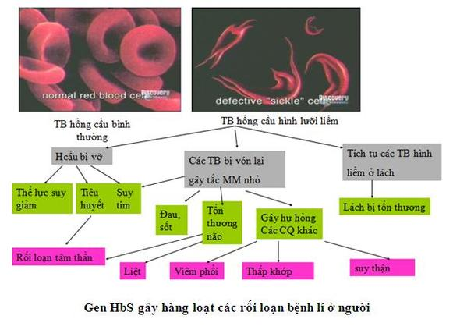

\***Kiến thức bổ sung : một số tỉ lệ tương tác thường gặp**

- Tương tác bổ sung : 9:7; 9:6:1; 9:3:3:1

- Tương tác cộng gộp: 15:1 ( 1:4:6:4:1).